АДМИНИСТРАЦИЯ ГОРОДА  ГОРНО-АЛТАЙСКА | 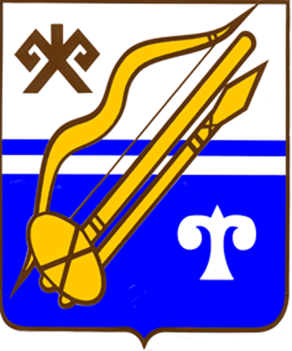 | ГОРНО-АЛТАЙСК КАЛАНЫҤ  АДМИНИСТРАЦИЯЗЫ
РАСПОРЯЖЕНИЕ |  | JАКАAH

03.12.2014 г. | № | 1632-р

О внесении изменений в Распоряжение Администрации города Горно-Алтайска от 19.11.2014 г. № 1525-р «О проведении конкурса по отбору субъектов малого и среднего предпринимательства для предоставления им субсидий на возмещение части затрат при приобретении оборудования по договорам лизинга»

Руководствуясь Распоряжением Мэра города Горно-Алтайска от 28.10.2014 г. № 1407-р «О создании конкурсной комиссии по отбору в 2014 году субъектов малого и среднего предпринимательства для предоставления им субсидий на возмещение части затрат при приобретении оборудования по договорам лизинга», статьей 45 Устава муниципального образования «Город Горно-Алтайск», принятого Постановлением Горно-Алтайского городского Совета депутатов от 29.08.2013 г. № 12-3,
1. В абзаце седьмом пункта 2 Распоряжения Администрации города Горно-Алтайска от 19.11.2014 г. № 1525-р «О проведении конкурса по отбору субъектов малого и среднего предпринимательства для предоставления им субсидий на возмещение части затрат при приобретении оборудования по договорам лизинга» слова «05.12.2014 года в 10 ч. 30 мин.» заменить словами «05.12.2014 года в 15 ч. 30 мин.».
2. Контроль за исполнением настоящего Распоряжения возложить на Первого заместителя главы администрации города Горно-Алтайска В.Г. Емельянова.
- Настоящее Распоряжение вступает в силу со дня его размещения на официальном портале муниципального образования «Город Горно-Алтайск» в сети «Интернет».

Мэр города Горно-Алтайска В.А. Облогин

В.Г. Емельянов
Г.С. Абраменко

Бочкарева Н.Д.,
4-72-07

